**基于BIM的装配式混凝土建筑，预制构件信息模型数据库的建立和应用**

链接：<https://mp.weixin.qq.com/s/umaWalETDBAQvRCugjaWlw>

在装配式建筑BIM应用中，应模拟工厂加工的方式，以“预制构件模型”的方式来进行系统集成和表达，这就需要建立装配式建筑的BIM构件库。通过装配式建筑BIM构件库的建立，可以不断增加BIM虚拟构件的数量、种类和规格，逐步构建标准化预制构件库。

**构件库的建立**

1．**预制混凝土剪力墙构件类型分类**

预制混凝土剪力墙构件按类型可分为预制剪力墙外墙板、预制剪力墙内墙板、桁架钢筋混凝土叠合楼板、预制钢筋混凝土板式楼梯、预制阳台板、预制空调板、预制女儿墙等构件。

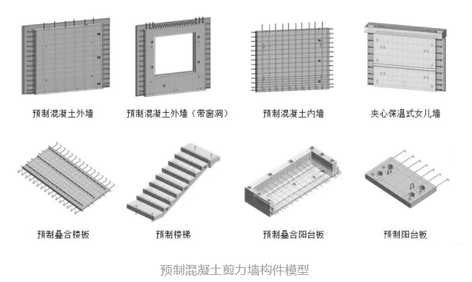 2**预制构件的建立**

预制构件的建模思路为：几何模型建立、参数调整、钢筋布置、预埋件布置等流程。

**几何模型建立**

BIM预制构件的几何模型三维尺寸显示应正确无误，在满足设计需求的基础上力求美观。

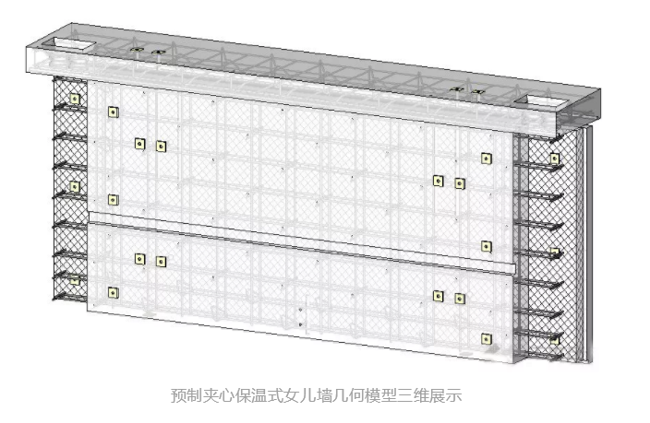**参数设置**

在分析大量预制构件参数设置的基础上，可规定所有构件参数至少应包括：边界到原点的尺寸参数；相对参照平面的距离参数(基于面的构件必须设置)；基本尺寸参数，如长、宽、高、直径等，及尺寸参数是否可变；常用材质参数，用于材料统计；其他尺寸参数，对与依据厂商提供资料或者行业规范而制作的构件，应按照厂商资料或者行业规范添加尺寸参数。其中构件材质参数可用于项目材料清单统计，进而用于项目工程量统计。由于具体项目工程量统计需求不同，因此，可规定仅将构件的主要材质做入构件中。对于机电专业的构件，接口、流量、防火等级等参数依据实际需要进行设置。

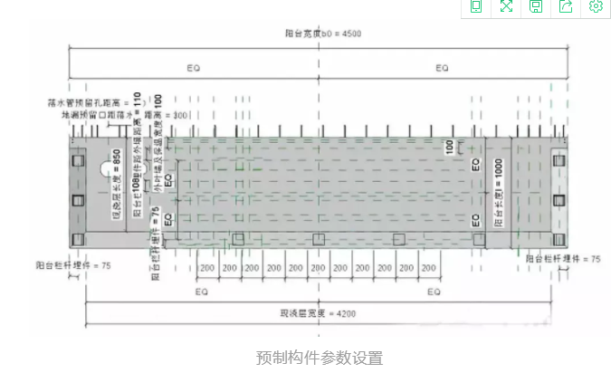**钢筋布置**

按照构件钢筋的规格、型号、数量、形状等进行建模，并可自动生成钢筋表。

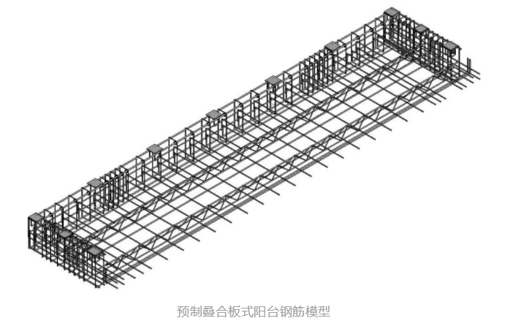**预埋件布置**

预制构件的预埋件可归为三类：连接预埋件、水电预埋件、生产用预埋件。连接预埋件又分为构件自身连接用的预埋件（如墙体连接件）和用于与其他构件连接用的预埋件（如普通套筒）；水电预埋件包括各种电器元件、水电管道、管件等；生产用预埋件则包括用于脱模、翻转、起吊的各类吊具及一些用于生产时起固定、支撑作用的部件。

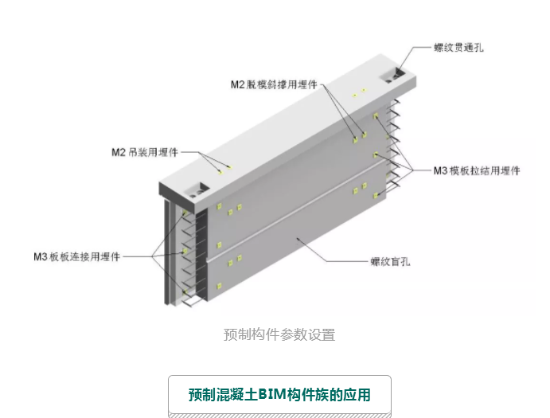**预制混凝土BIM构件族的应用**

1．**设计优化**

在装配式建筑中要做好预制构件的“拆分设计”，俗称“构件拆分”。

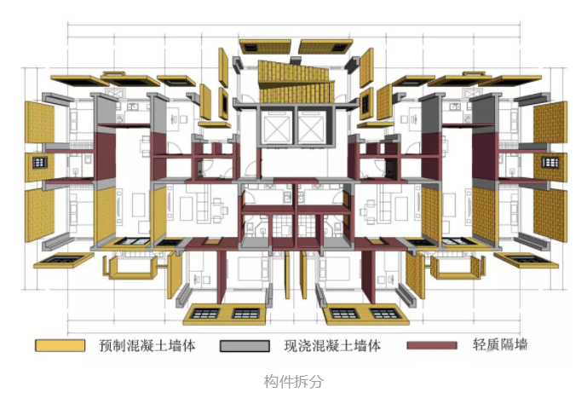 2**碰撞检测**

制构件设计中的碰撞检测与传统BIM模型的检测有一定的区别，一方面需要对预制构件之间进行轮廓碰撞检查；另一方面还需对预制构件进行内部碰撞检测，检测构件内钢筋与钢筋之间以及预埋件与钢筋之间是否冲突和碰撞。根据碰撞检测的结果，调整和修改构件的设计，保证构件在制造和安装时都不存在问题，可有效缩短后期图纸审核时间。

3**生产加工**

预制构件的出图分为构件生产图和构件安装图。构件安装图各种BIM软件都能出，构件生产图则比较复杂，大部分BIM软件都需要手动一步步去生成，是制约BIM设计效率的关键所在。如何高效、高质地生成生产图纸，是各预制构件BIM设计软件需要重点解决的另一大难题。

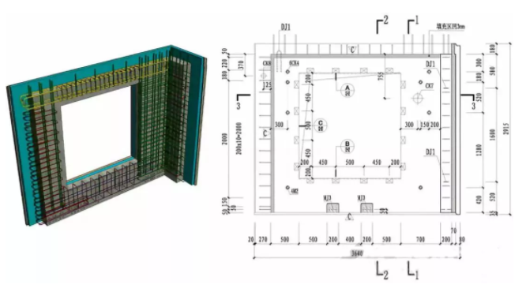 4**物料信息**

预制构件的材料，可以分为三大类，第一类为主体材料，包括：混凝土、保温材料、减重材料、外饰面材料；第二类为钢筋，包括:钢筋条、钢筋网和钢绞线；第三类为预埋件，包括：符号预埋件、线性预埋件、面预埋件。

BIM模型导出的物料文件需包含每个构件的详细物料信息，并且统计单位和采购单位一致，与ERP系统对接，用于项目物料管理。物料文件还需包含：项目名称、合同编号、楼栋号、楼层号、构件物料编码、名称、轮廓尺寸、重量等基本信息，用于包装和运输环节。

出处：[研砼治筑建筑工业化信息平台](javascript:void(0);)  2018-11-14